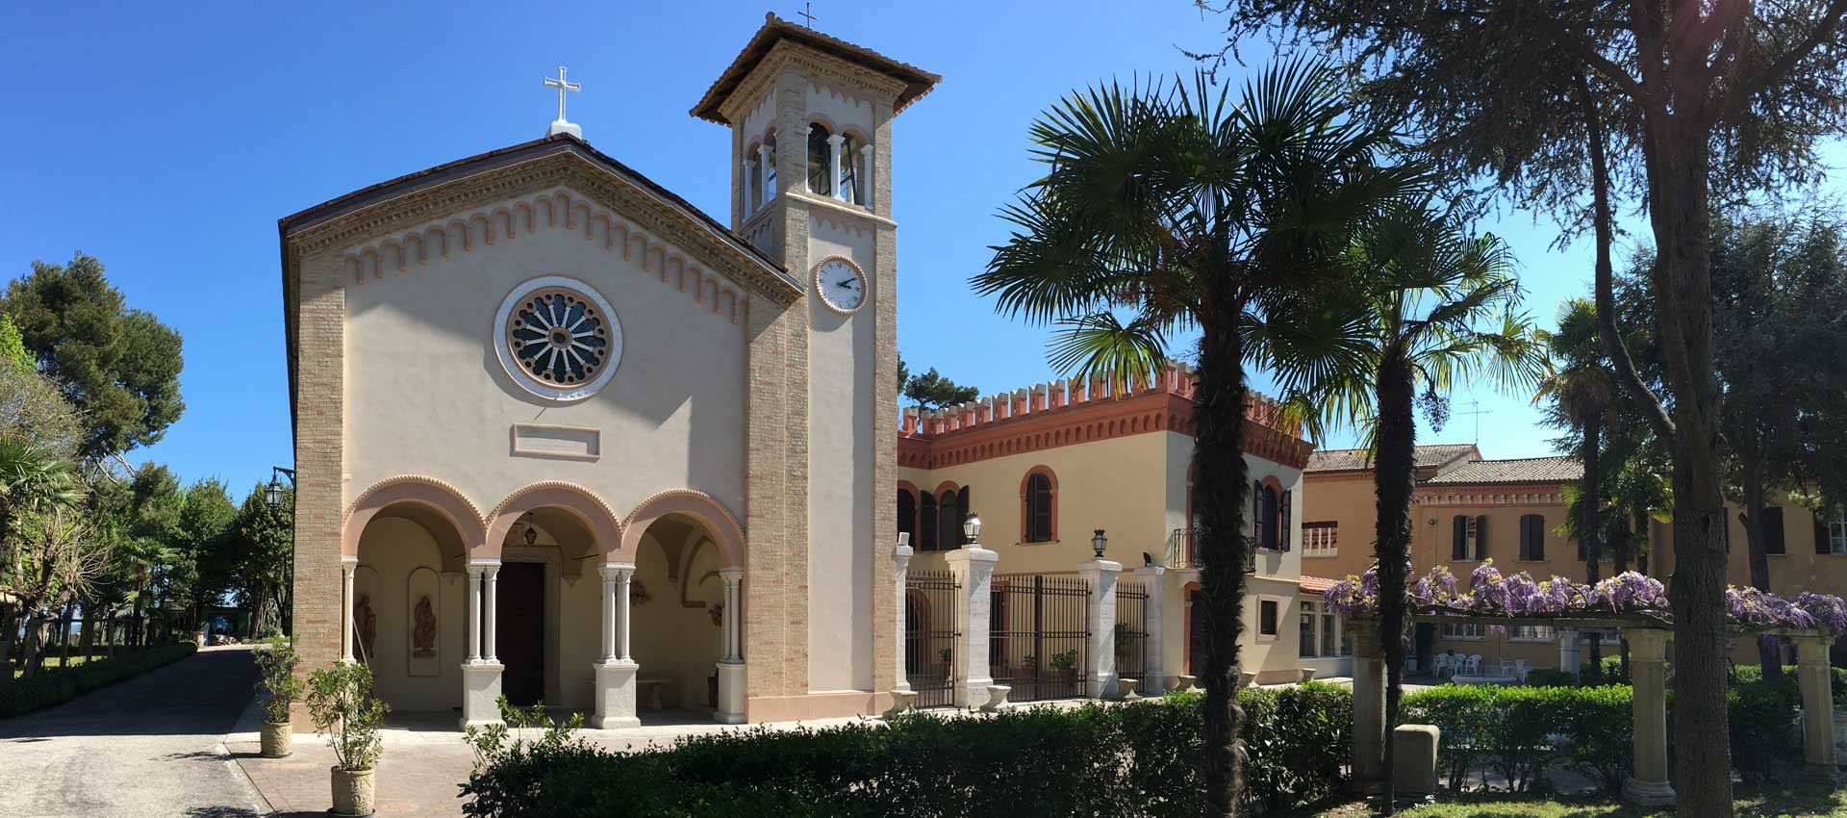 | VI Dò LA MIA PACE… | 
PROPOSTE FORMATIVE DI VILLA S. BIAGIO - GENNAIO 2018 -

- SANTA MESSA: Domenica: 10.30 -Giorni feriali:18.30 Dopo la Messa domenicale, Catechesi: PREGARE CON I SALMI.

- 13 GENNAIO - PRIMO SABATO DEL MESE h. 16 . 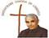 Don Orione, dacci una mano per vivere la Parola di Dio” - SCUOLA DI PREGHIERA E DI…VITA (h.16- 17.30)
- 18 – 25: SETTIMANA PREGHIERA PER L’UNITA’ DEI CRISTIANI 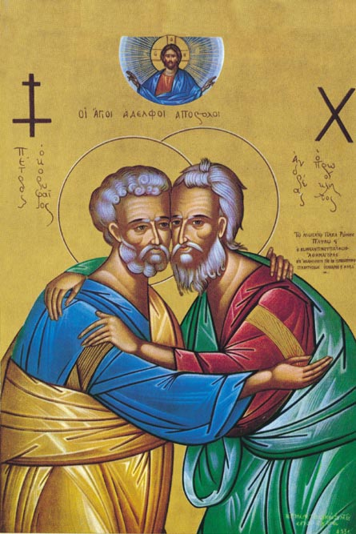

- DOMENICA 21 GENNAIO (H. 9) 
“COME FA UN PADRE CON I FIGLI”: EDUCARCI PER EDUCARE - RITIRO SPIRITUALE PER TUTTI

- DOMENICA 28: ULTIMA DOMENICA DEL MESE – (H. 9 – 12.30 )

Laboratori per fidanzati e sposi con Tobia e Papa Francesco

Info e prenotazioni: 0721.823175 - 3338890862
donalesiani@gmail.com . www.sanbiagiofano.it

